I DATI GENERALI DELLA SCUOLA DELL’EMILIA-ROMAGNA

FACT SHEET A.2

Dati su classi e sezioni nella scuola statale a.s. 2013-2014

L’organizzazione per classi costituisce la base della struttura scolastica italiana. Nella scuola dell’infanzia non si parla di classi ma di sezioni; mentre le classi sono, in linea generale, formate da alunni omogenei per età, le sezioni della scuola dell’infanzia possono essere formate anche da alunni di età diverse.

In Emilia-Romagna, soprattutto in Appennino, si trovano alcune pluriclassi, cioè classi formate da alunni di età diverse. Ciò accade nelle località in cui gli alunni sono troppo pochi per consentire l’organizzazione per classi omogenee per età ed in cui le distanze rispetto ad altre scuole sono troppo lunghe per essere coperte giornalmente.

Sezioni e classi a.s. 2013-2014

Provincia | Sezioni scuola infanzia | Classi scuola primaria | Classi scuola secondaria di I grado | Classi scuola secondaria di II grado | Totali classi/sezioni per Provincia
Bologna | 537 | 1.841 | 1.009 | 1.483 | 4.870
Ferrara | 125 | 650 | 341 | 656 | 1.772
Forlì-Cesena | 258 | 890 | 454 | 719 | 2.321
Modena | 422 | 1.444 | 843 | 1.353 | 4.062
Parma | 185 | 882 | 456 | 802 | 2.325
Piacenza | 178 | 645 | 352 | 492 | 1.667
Ravenna | 187 | 757 | 406 | 648 | 1.998
Reggio Emilia | 183 | 1.240 | 666 | 921 | 3.010
Rimini | 161 | 666 | 382 | 592 | 1.801
 | 2.236 | 9.015 | 4.909 | 7.666 | 23.826

Fonte Dati: portale SIDI.
Fonte dati organico di fatto (dati definitivi), a.s. 2013/14 per la scuola dell’infanzia. Fonte dati Anagrafe Nazionale Alunni (aggiornata al 29/04/2014) per gli altri ordini scuola.

Pluriclassi nella scuola primaria a.s. 2013-2014

Provincia | Tempo Normale | Tempo Pieno | Totale per Provincia
Bologna | 9 | 0 | 9
Ferrara | 3 | 0 | 3
Forlì-Cesena | 12 | 6 | 18
Modena | 7 | 14 | 21
Parma | 31 | 5 | 36
Piacenza | 22 | 5 | 27
Ravenna | 0 | 0 | 0
Reggio Emilia | 30 | 0 | 30
Rimini | 8 | 0 | 8
 | 122 | 30 | 152

Fonte Dati: portale SIDI.
Fonte dati organico di fatto (dati definitivi), a.s. 2013/14.

Dal grafico seguente si evince un aumento costante e progressivo delle classi/sezioni in Emilia-Romagna, correlato all’aumento della popolazione studentesca.

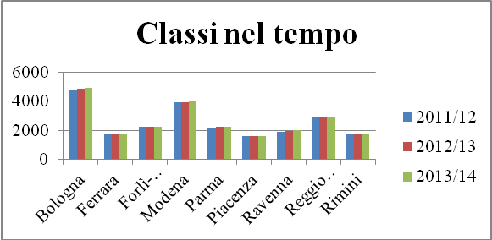

Fonte Dati: organico di fatto (dati definitivi), a.s. 2013/14

